**《SpringBoot与Shiro整合-权限管理实战》**

**课程大纲**

* 课程内容简介
* SpringBoot与Shiro框架简介
* SpringBoot快速入门
* Spring Boot与Shiro整合实现用户认证
* Spring Boot与Shiro整合实现用户授权
* thymeleaf和shiro标签整合使用

# 课程内容简介

## 内容简介

本课程主要讲解如何使用Spring Boot与Shiro进行整合使用，实现强大的用户权限管理，其中涉及如何完成用户认证（即用户登录），用户授权，thymeleaf页面整合shiro权限标签等知识点。

## 课程目标

快速掌握SpringBoot与Shiro安全框架的整合使用

## 课程相关软件

Eclipse Mar2

Spring Boot 1.5.4.RELEASE

Shiro1.4.0

# Spring Boot与Shiro框架简介

## Spring Boot框架简介

Spring的诞生是 Java 企业版（Java Enterprise Edition，JEE，也称 J2EE）的

轻量级代替品。无需开发重量级的 Enterprise JavaBean（EJB），Spring 为企业级

Java 开发提供了一种相对简单的方法，通过依赖注入和面向切面编程，用简单的Java 对象（Plain Old Java Object，POJO）实现了 EJB 的功能。

虽然 Spring 的组件代码是轻量级的，但它的配置却是重量级的。

所有Spring配置都代表了开发时的损耗。 因为在思考 Spring 特性配置和解决业务问题之间需要进行思维切换，所以写配置挤占了写应用程序逻辑的时间。除此之外，项目的依赖管理也是件吃力不讨好的事情。决定项目里要用哪些库就已经够让人头痛的了，你还要知道这些库的哪个版本和其他库不会有冲突，这难题实在太棘手。并且，依赖管理也是一种损耗，添加依赖不是写应用程序代码。一旦选错了依赖的版本，随之而来的不兼容问题毫无疑问会是生产力杀手。

Spring Boot 让这一切成为了过去。

Spring Boot 简化了基于Spring的应用开发，只需要“run”就能创建一个独立的、生产级别的Spring应用。Spring Boot为Spring平台及第三方库提供开箱即用的设置（提供默认设置），这样我们就可以简单的开始。多数Spring Boot应用只需要很少的Spring配置。

我们可以使用SpringBoot创建java应用，并使用java –jar 启动它，或者采用传统的war部署方式。

Spring Boot 主要目标是：

* 为所有 Spring 的开发提供一个从根本上更快的入门体验。
* 开箱即用，但通过自己设置参数，即可快速摆脱这种方式。
* 提供了一些大型项目中常见的非功能性特性，如内嵌服务器、安全、指标，健康检测、外部化配置等。
* 绝对没有代码生成，也无需 XML 配置。

## Shiro框架简介

Apache Shiro是一个强大且易用的Java安全框架，执行身份验证、授权、密码学和会话管理。使用Shiro的易于理解的API,您可以快速、轻松地获得任何应用程序,从最小的移动应用程序到最大的网络和企业应用程序。

Apache Shiro 体系结构

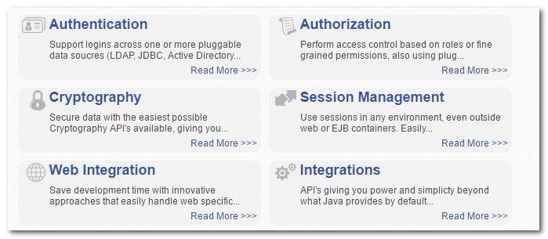

1. Authentication 认证 ---- 用户登录
2. Authorization 授权 --- 用户具有哪些权限
3. Cryptography 安全数据加密
4. Session Management 会话管理
5. Web Integration web系统集成
6. Interations 集成其它应用，spring、缓存框架

# Spring Boot快速入门

## 建立Maven项目，导入spring boot父工程

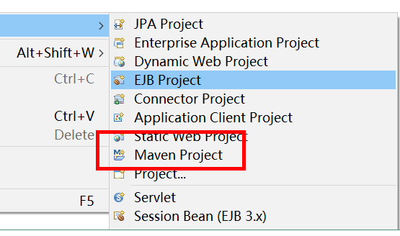

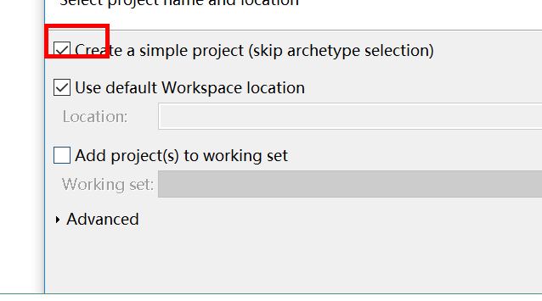

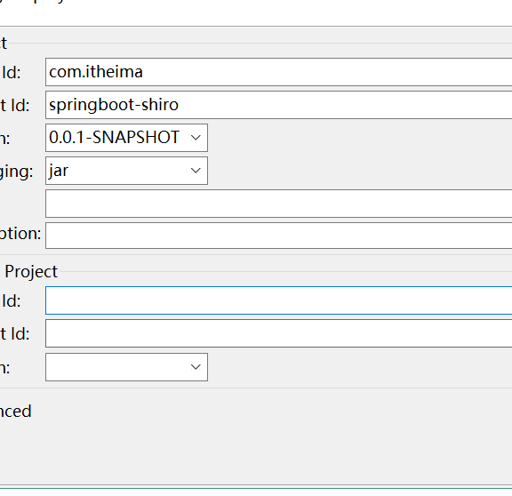

修改pom.xml：

|  |
| --- |
| <project xmlns=*"http://maven.apache.org/POM/4.0.0"* xmlns:xsi=*"http://www.w3.org/2001/XMLSchema-instance"*  xsi:schemaLocation=*"http://maven.apache.org/POM/4.0.0 http://maven.apache.org/xsd/maven-4.0.0.xsd"*>  <modelVersion>4.0.0</modelVersion>  <!-- 继承Spring Boot的默认父工程 -->  <!-- Spring Boot 父工程 -->  <parent>  <groupId>org.springframework.boot</groupId>  <artifactId>spring-boot-starter-parent</artifactId>  <version>1.5.4.RELEASE</version>  </parent>  <groupId>com.itheima</groupId>  <artifactId>springboot-shiro</artifactId>  <version>0.0.1-SNAPSHOT</version>  </project> |

## 导入web支持

修改pom.xml

|  |
| --- |
| <!-- 导入依赖 -->  <dependencies>  <!-- 导入web支持：SpringMVC开发支持，Servlet相关的程序 -->  <!-- web支持，SpringMVC， Servlet支持等 -->  <dependency>  <groupId>org.springframework.boot</groupId>  <artifactId>spring-boot-starter-web</artifactId>  </dependency>  </dependencies> |

## 编写测试Controller类

|  |
| --- |
| **package** com.itheima.controller;  **import** org.springframework.stereotype.Controller;  **import** org.springframework.web.bind.annotation.RequestMapping;  **import** org.springframework.web.bind.annotation.ResponseBody;  @Controller  **public** **class** UserController {  /**  * 测试方法  */  @RequestMapping("/hello")  @ResponseBody  **public** String hello(){  System.***out***.println("UserController.hello()");  **return** "ok";  }  } |

## 编写SpringBoot启动类

|  |
| --- |
| **package** com.itheima;  **import** org.springframework.boot.SpringApplication;  **import** org.springframework.boot.autoconfigure.SpringBootApplication;  /**  * SpringBoot启动类  * **@author** lenovo  *  */  @SpringBootApplication  **public** **class** Application {  **public** **static** **void** main(String[] args) {  SpringApplication.*run*(Application.**class**, args);  }  } |

## 导入thymeleaf页面模块

* 引入thymeleaf依赖

|  |
| --- |
| <!-- 导入thymeleaf依赖 -->  <dependency>  <groupId>org.springframework.boot</groupId>  <artifactId>spring-boot-starter-thymeleaf</artifactId>  </dependency> |

* 在Controller添加测试方法

|  |
| --- |
| /**  * 测试thymeleaf  */  @RequestMapping("/testThymeleaf")  **public** String testThymeleaf(Model model){  //把数据存入model  model.addAttribute("name", "黑马程序员");  //返回test.html  **return** "test";  } |

* 建立test.html页面

在src/main/resource目录下创建templates目录，然后创建test.html页面

|  |
| --- |
| <!DOCTYPE html>  <html>  <head>  <meta charset=*"UTF-8"*>  <title>测试Thymeleaf的使用</title>  </head>  <body>  <h3 th:text=*"${name}"*></h3>  </body>  </html> |

在thymeleaf3.0以前对页面标签语法要求比较严格，开始标签必须有对应的结束标签。

如果希望页面语法不严谨，但是也能够运行成功，可以把thymeleaf升级为3.0或以上版本。

升级thymeleaf3.0.2版本：

|  |
| --- |
| <!-- 修改参数 -->  <properties>  <!-- 修改JDK的编译版本为1.8 -->  <java.version>1.8</java.version>  <!-- 修改thymeleaf的版本 -->  <thymeleaf.version>3.0.2.RELEASE</thymeleaf.version>  <thymeleaf-layout-dialect.version>2.0.4</thymeleaf-layout-dialect.version>  </properties> |

# Spring Boot与Shiro整合实现用户认证

## 分析Shiro的核心API

Subject： 用户主体（把操作交给SecurityManager）

SecurityManager：安全管理器（关联Realm）

Realm：Shiro连接数据的桥梁

## Spring Boot整合Shiro

### 导入shiro与spring整合依赖

修改pom.xml

|  |
| --- |
| <!-- shiro与spring整合依赖 -->  <dependency>  <groupId>org.apache.shiro</groupId>  <artifactId>shiro-spring</artifactId>  <version>1.4.0</version>  </dependency> |

### 自定义Realm类

|  |
| --- |
| **package** com.itheima.shiro;  **import** org.apache.shiro.authc.AuthenticationException;  **import** org.apache.shiro.authc.AuthenticationInfo;  **import** org.apache.shiro.authc.AuthenticationToken;  **import** org.apache.shiro.authz.AuthorizationInfo;  **import** org.apache.shiro.realm.AuthorizingRealm;  **import** org.apache.shiro.subject.PrincipalCollection;  /**  * 自定义Realm  * **@author** lenovo  *  */  **public** **class** UserRealm **extends** AuthorizingRealm{  /**  * 执行授权逻辑  */  @Override  **protected** AuthorizationInfo doGetAuthorizationInfo(PrincipalCollection arg0) {  System.***out***.println("执行授权逻辑");  **return** **null**;  }  /**  * 执行认证逻辑  */  @Override  **protected** AuthenticationInfo doGetAuthenticationInfo(AuthenticationToken arg0) **throws** AuthenticationException {  System.***out***.println("执行认证逻辑");  **return** **null**;  }  } |

### 编写Shiro配置类（*）

|  |
| --- |
| **package** com.itheima.shiro;  **import** org.apache.shiro.spring.web.ShiroFilterFactoryBean;  **import** org.apache.shiro.web.mgt.DefaultWebSecurityManager;  **import** org.springframework.beans.factory.annotation.Qualifier;  **import** org.springframework.context.annotation.Bean;  **import** org.springframework.context.annotation.Configuration;  /**  * Shiro的配置类  * **@author** lenovo  *  */  @Configuration  **public** **class** ShiroConfig {  /**  * 创建ShiroFilterFactoryBean  */  @Bean  **public** ShiroFilterFactoryBean getShiroFilterFactoryBean(@Qualifier("securityManager")DefaultWebSecurityManager securityManager){  ShiroFilterFactoryBean shiroFilterFactoryBean = **new** ShiroFilterFactoryBean();    //设置安全管理器  shiroFilterFactoryBean.setSecurityManager(securityManager);    **return** shiroFilterFactoryBean;  }    /**  * 创建DefaultWebSecurityManager  */  @Bean(name="securityManager")  **public** DefaultWebSecurityManager getDefaultWebSecurityManager(@Qualifier("userRealm")UserRealm userRealm){  DefaultWebSecurityManager securityManager = **new** DefaultWebSecurityManager();  //关联realm  securityManager.setRealm(userRealm);  **return** securityManager;  }    /**  * 创建Realm  */  @Bean(name="userRealm")  **public** UserRealm getRealm(){  **return** **new** UserRealm();  }  } |

## 使用Shiro内置过滤器实现页面拦截

|  |
| --- |
| **package** com.itheima.shiro;  **import** java.util.LinkedHashMap;  **import** java.util.Map;  **import** org.apache.shiro.spring.web.ShiroFilterFactoryBean;  **import** org.apache.shiro.web.mgt.DefaultWebSecurityManager;  **import** org.springframework.beans.factory.annotation.Qualifier;  **import** org.springframework.context.annotation.Bean;  **import** org.springframework.context.annotation.Configuration;  /**  * Shiro的配置类  * **@author** lenovo  *  */  @Configuration  **public** **class** ShiroConfig {  /**  * 创建ShiroFilterFactoryBean  */  @Bean  **public** ShiroFilterFactoryBean getShiroFilterFactoryBean(@Qualifier("securityManager")DefaultWebSecurityManager securityManager){  ShiroFilterFactoryBean shiroFilterFactoryBean = **new** ShiroFilterFactoryBean();    //设置安全管理器  shiroFilterFactoryBean.setSecurityManager(securityManager);    //添加Shiro内置过滤器  /**  * Shiro内置过滤器，可以实现权限相关的拦截器  * 常用的过滤器：  * anon: 无需认证（登录）可以访问  * authc: 必须认证才可以访问  * user: 如果使用rememberMe的功能可以直接访问  * perms： 该资源必须得到资源权限才可以访问  * role: 该资源必须得到角色权限才可以访问  */  Map<String,String> filterMap = **new** LinkedHashMap<String,String>();  /*filterMap.put("/add", "authc");  filterMap.put("/update", "authc");*/    filterMap.put("/testThymeleaf", "anon");    filterMap.put("/*", "authc");    //修改调整的登录页面  shiroFilterFactoryBean.setLoginUrl("/toLogin");    shiroFilterFactoryBean.setFilterChainDefinitionMap(filterMap);      **return** shiroFilterFactoryBean;  }    /**  * 创建DefaultWebSecurityManager  */  @Bean(name="securityManager")  **public** DefaultWebSecurityManager getDefaultWebSecurityManager(@Qualifier("userRealm")UserRealm userRealm){  DefaultWebSecurityManager securityManager = **new** DefaultWebSecurityManager();  //关联realm  securityManager.setRealm(userRealm);  **return** securityManager;  }    /**  * 创建Realm  */  @Bean(name="userRealm")  **public** UserRealm getRealm(){  **return** **new** UserRealm();  }  } |

## 实现用户认证（登录）操作

### 设计登录页面

|  |
| --- |
| <!DOCTYPE html>  <html>  <head>  <meta charset=*"UTF-8"*>  <title>登录页面</title>  </head>  <body>  <h3>登录</h3>  <form method=*"post"* action=*"login"*>  用户名:<input type=*"text"* name=*"name"*/><br/>  密码：<input type=*"password"* name=*"password"*/><br/>  <input type=*"submit"* value=*"登录"*/>  </form>  </body>  </html> |

### 编写Controller的登录逻辑

|  |
| --- |
| /**  * 登录逻辑处理  */  @RequestMapping("/login")  **public** String login(String name,String password,Model model){    /**  * 使用Shiro编写认证操作  */  //1.获取Subject  Subject subject = SecurityUtils.*getSubject*();    //2.封装用户数据  UsernamePasswordToken token = **new** UsernamePasswordToken(name,password);    //3.执行登录方法  **try** {  subject.login(token);    //登录成功  //跳转到test.html  **return** "redirect:/testThymeleaf";  } **catch** (UnknownAccountException e) {  //e.printStackTrace();  //登录失败:用户名不存在  model.addAttribute("msg", "用户名不存在");  **return** "login";  }**catch** (IncorrectCredentialsException e) {  //e.printStackTrace();  //登录失败:密码错误  model.addAttribute("msg", "密码错误");  **return** "login";  }  } |

### 编写Realm的判断逻辑

|  |
| --- |
| **package** com.itheima.shiro;  **import** org.apache.shiro.authc.AuthenticationException;  **import** org.apache.shiro.authc.AuthenticationInfo;  **import** org.apache.shiro.authc.AuthenticationToken;  **import** org.apache.shiro.authc.SimpleAuthenticationInfo;  **import** org.apache.shiro.authc.UsernamePasswordToken;  **import** org.apache.shiro.authz.AuthorizationInfo;  **import** org.apache.shiro.realm.AuthorizingRealm;  **import** org.apache.shiro.subject.PrincipalCollection;  /**  * 自定义Realm  * **@author** lenovo  *  */  **public** **class** UserRealm **extends** AuthorizingRealm{  /**  * 执行授权逻辑  */  @Override  **protected** AuthorizationInfo doGetAuthorizationInfo(PrincipalCollection arg0) {  System.***out***.println("执行授权逻辑");  **return** **null**;  }  /**  * 执行认证逻辑  */  @Override  **protected** AuthenticationInfo doGetAuthenticationInfo(AuthenticationToken arg0) **throws** AuthenticationException {  System.***out***.println("执行认证逻辑");    //假设数据库的用户名和密码  String name = "eric";  String password = "123456";    //编写shiro判断逻辑，判断用户名和密码  //1.判断用户名  UsernamePasswordToken token = (UsernamePasswordToken)arg0;  **if**(!token.getUsername().equals(name)){  //用户名不存在  **return** **null**;//shiro底层会抛出UnKnowAccountException  }    //2.判断密码  **return** **new** SimpleAuthenticationInfo("",password,"");  }  } |

## 整合MyBatis实现登录

### 导入mybatis相关的依赖

|  |
| --- |
| <!-- 导入mybatis相关的依赖 -->  <dependency>  <groupId>com.alibaba</groupId>  <artifactId>druid</artifactId>  <version>1.0.9</version>  </dependency>  <!-- mysql -->  <dependency>  <groupId>mysql</groupId>  <artifactId>mysql-connector-java</artifactId>  </dependency>  <!-- SpringBoot的Mybatis启动器 -->  <dependency>  <groupId>org.mybatis.spring.boot</groupId>  <artifactId>mybatis-spring-boot-starter</artifactId>  <version>1.1.1</version>  </dependency> |

### 配置application.properties

位置：src/main/resources目录下

|  |
| --- |
| spring.datasource.driverClassName=com.mysql.jdbc.Driver  spring.datasource.url=jdbc:mysql://localhost:3306/test  spring.datasource.username=root  spring.datasource.password=root  spring.datasource.type=com.alibaba.druid.pool.DruidDataSource  mybatis.type-aliases-package=com.itheima.domain |

### 编写User实体

|  |
| --- |
| **package** com.itheima.domain;  **public** **class** User {  **private** Integer id;  **private** String name;  **private** String password;  **public** Integer getId() {  **return** id;  }  **public** **void** setId(Integer id) {  **this**.id = id;  }  **public** String getName() {  **return** name;  }  **public** **void** setName(String name) {  **this**.name = name;  }  **public** String getPassword() {  **return** password;  }  **public** **void** setPassword(String password) {  **this**.password = password;  }    } |

### 编写UserMapper接口

|  |
| --- |
| **package** com.itheima.mapper;  **import** com.itheima.domain.User;  **public** **interface** UserMapper {  **public** User findByName(String name);  } |

### 编写UserMapper.xml映射文件

|  |
| --- |
| <?xml version=*"1.0"* encoding=*"UTF-8"* ?>  <!DOCTYPE mapper  PUBLIC "-//mybatis.org//DTD Mapper 3.0//EN"  "http://mybatis.org/dtd/mybatis-3-mapper.dtd">  <!-- 该文件存放CRUD的sql语句 -->  <mapper namespace=*"com.itheima.mapper.UserMapper"*>    <select id=*"findByName"* parameterType=*"string"* resultType=*"user"*>  SELECT id,  NAME,  PASSWORD  FROM  user where name = #{value}  </select>  </mapper> |

### 编写业务接口和实现

接口：

|  |
| --- |
| **package** com.itheima.service;  **import** com.itheima.domain.User;  **public** **interface** UserService {  **public** User findByName(String name);  } |

实现；

|  |
| --- |
| **package** com.itheima.service.impl;  **import** org.springframework.beans.factory.annotation.Autowired;  **import** org.springframework.stereotype.Service;  **import** com.itheima.domain.User;  **import** com.itheima.mapper.UserMapper;  **import** com.itheima.service.UserService;  @Service  **public** **class** UserServiceImpl **implements** UserService{  //注入Mapper接口  @Autowired  **private** UserMapper userMapper;    @Override  **public** User findByName(String name) {  **return** userMapper.findByName(name);  }    } |

### 添加@MapperScan注解

|  |
| --- |
| **package** com.itheima;  **import** org.mybatis.spring.annotation.MapperScan;  **import** org.springframework.boot.SpringApplication;  **import** org.springframework.boot.autoconfigure.SpringBootApplication;  /**  * SpringBoot启动类  * **@author** lenovo  *  */  @SpringBootApplication  @MapperScan("com.itheima.mapper")  **public** **class** Application {  **public** **static** **void** main(String[] args) {  SpringApplication.*run*(Application.**class**, args);  }  } |

### 修改UserRealm

|  |
| --- |
| **package** com.itheima.shiro;  **import** org.apache.shiro.authc.AuthenticationException;  **import** org.apache.shiro.authc.AuthenticationInfo;  **import** org.apache.shiro.authc.AuthenticationToken;  **import** org.apache.shiro.authc.SimpleAuthenticationInfo;  **import** org.apache.shiro.authc.UsernamePasswordToken;  **import** org.apache.shiro.authz.AuthorizationInfo;  **import** org.apache.shiro.realm.AuthorizingRealm;  **import** org.apache.shiro.subject.PrincipalCollection;  **import** org.springframework.beans.factory.annotation.Autowired;  **import** com.itheima.domain.User;  **import** com.itheima.service.UserService;  /**  * 自定义Realm  * **@author** lenovo  *  */  **public** **class** UserRealm **extends** AuthorizingRealm{  /**  * 执行授权逻辑  */  @Override  **protected** AuthorizationInfo doGetAuthorizationInfo(PrincipalCollection arg0) {  System.***out***.println("执行授权逻辑");  **return** **null**;  }    @Autowired  **private** UserService userSerivce;  /**  * 执行认证逻辑  */  @Override  **protected** AuthenticationInfo doGetAuthenticationInfo(AuthenticationToken arg0) **throws** AuthenticationException {  System.***out***.println("执行认证逻辑");    //编写shiro判断逻辑，判断用户名和密码  //1.判断用户名  UsernamePasswordToken token = (UsernamePasswordToken)arg0;    User user = userSerivce.findByName(token.getUsername());    **if**(user==**null**){  //用户名不存在  **return** **null**;//shiro底层会抛出UnKnowAccountException  }    //2.判断密码  **return** **new** SimpleAuthenticationInfo("",user.getPassword(),"");  }  } |

# Spring Boot与Shiro整合实现用户授权

## 使用Shiro内置过滤器拦截资源

|  |
| --- |
| /**  * 创建ShiroFilterFactoryBean  */  @Bean  **public** ShiroFilterFactoryBean getShiroFilterFactoryBean(@Qualifier("securityManager")DefaultWebSecurityManager securityManager){  ShiroFilterFactoryBean shiroFilterFactoryBean = **new** ShiroFilterFactoryBean();    //设置安全管理器  shiroFilterFactoryBean.setSecurityManager(securityManager);    //添加Shiro内置过滤器  /**  * Shiro内置过滤器，可以实现权限相关的拦截器  * 常用的过滤器：  * anon: 无需认证（登录）可以访问  * authc: 必须认证才可以访问  * user: 如果使用rememberMe的功能可以直接访问  * perms： 该资源必须得到资源权限才可以访问  * role: 该资源必须得到角色权限才可以访问  */  Map<String,String> filterMap = **new** LinkedHashMap<String,String>();  /*filterMap.put("/add", "authc");  filterMap.put("/update", "authc");*/    filterMap.put("/testThymeleaf", "anon");  //放行login.html页面  filterMap.put("/login", "anon");    //授权过滤器  //注意：当前授权拦截后，shiro会自动跳转到未授权页面  filterMap.put("/add", "perms[user:add]");    filterMap.put("/*", "authc");    //修改调整的登录页面  shiroFilterFactoryBean.setLoginUrl("/toLogin");  //设置未授权提示页面  shiroFilterFactoryBean.setUnauthorizedUrl("/noAuth");    shiroFilterFactoryBean.setFilterChainDefinitionMap(filterMap);      **return** shiroFilterFactoryBean;  } |

## 完成Shiro的资源授权

UserRealm：

|  |
| --- |
| /**  * 执行授权逻辑  */  @Override  **protected** AuthorizationInfo doGetAuthorizationInfo(PrincipalCollection arg0) {  System.***out***.println("执行授权逻辑");    //给资源进行授权  SimpleAuthorizationInfo info = **new** SimpleAuthorizationInfo();    //添加资源的授权字符串  info.addStringPermission("user:add");    **return** info;  } |

# thymeleaf和shiro标签整合使用

## 导入thymeleaf扩展坐标

|  |
| --- |
| <!-- thymel对shiro的扩展坐标 -->  <dependency>  <groupId>com.github.theborakompanioni</groupId>  <artifactId>thymeleaf-extras-shiro</artifactId>  <version>2.0.0</version>  </dependency> |

## 配置ShiroDialect

在ShiroConfig类里面添加getShiroDialect方法

|  |
| --- |
| /**  * 配置ShiroDialect，用于thymeleaf和shiro标签配合使用  */  @Bean  **public** ShiroDialect getShiroDialect(){  **return** **new** ShiroDialect();  } |

## 在页面上使用shiro标签

|  |
| --- |
| <!DOCTYPE html>  <html>  <head>  <meta charset=*"UTF-8"*>  <title>测试Thymeleaf的使用</title>  </head>  <body>  <h3 th:text=*"${name}"*></h3>  <hr/>  <div shiro:hasPermission=*"user:add"*>  进入用户添加功能： <a href=*"add"*>用户添加</a><br/>  </div>  <div shiro:hasPermission=*"user:update"*>  进入用户更新功能： <a href=*"update"*>用户更新</a><br/>  </div>  <a href=*"toLogin"*>登录</a>  </body>  </html> |